* 整個專案開發的流程示意圖:

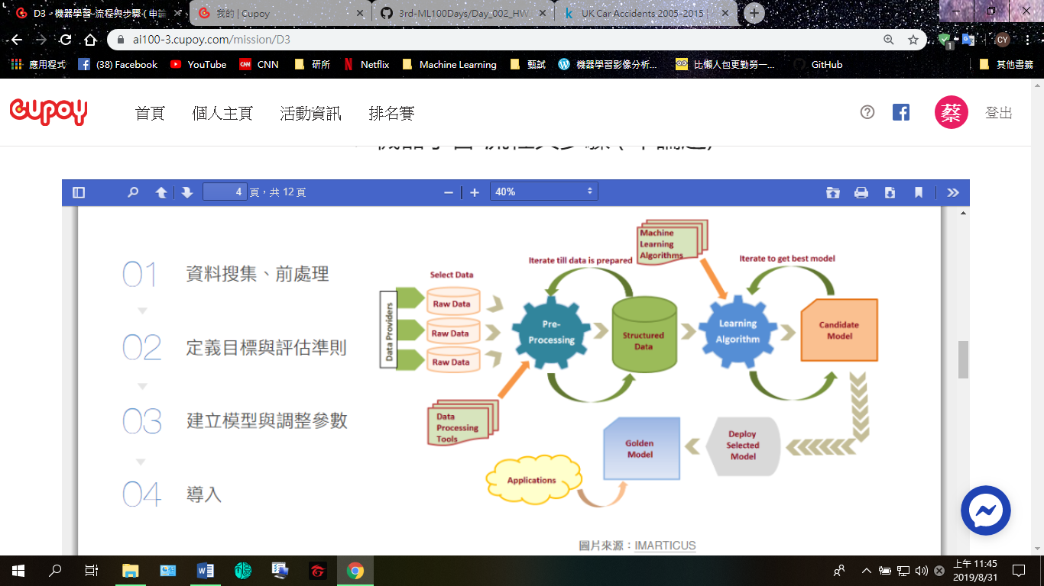

1. 首先就是要先界定問題，以及要如何來評估機器學習的成果。
   * 1. 回歸or 分類
     2. 那些feature 會使用到，哪個feature是responces
     3. 將資料分成三類:
        1. Training set
        2. Validation set
        3. Test set
     4. 決定用何種評估方式
        1. 回歸問題
           1. RMSE
           2. MAE
           3. R-Square
        2. 分類問題
           1. Accuracy
           2. F1-score
           3. AUC
2. 再來就是蒐集資料的部分，如何蒐集、蒐集那些、如何整理。
   * 1. 資料大致上分為 : 結構化 Ex.表格；非結構化 Ex.圖片
     2. 整理資料大致分成三個部分 :
        1. 缺失值的填補
        2. 離群值的處理
        3. 標準化
3. 從眾多的 ML Algorithm 中挑選最適合的，並且調整其參數。